五邑大学2023年依据台湾地区大学入学考试学科能力测试成绩招收台湾高中毕业生简章
报名办法
（一）报名资格
持有《台湾居民居住证》或《台湾居民来往大陆通行证》、以及在台湾居住的有效身份证明，考生所持证件须与考生本人信息一致，且在有效期之内。考生当年学测考试必须已选考数学A，且成绩在语文、数学A、英文考试科目中任意一科达到均标级以上的台湾高中毕业生均可报名。
（二）报名时间及方式
报名时间为2023年3月1日至31日。
报名方式：考生登录祖国大陆普通高校依据台湾地区学测 成 绩 招 收 台 湾 高 中 毕 业 生 系 统 （ 网 址 ： https://www.gatzs.com.cn/z/tw/）进行报名。考生须按照要求输入个人信息，上传个人证件、电子照片、学测成绩、考生诚信承诺书等基本材料，提交成绩查验授权书。报名截止前，考生可修改基本材料和其他材料。报名截止后，考生原则上不可修改基本材料。考生应准确填写个人网上报名信息并提供真实材料。
系统报名不收取考生报考费。
（三）填报志愿
志愿填报采取平行志愿方式。填报志愿前，考生须认真阅读报名系统操作指南、招生简章，了解学校的基本情况、招生专业、招生要求、收费标准、录取原则及其他注意事项。考生应按学校报考条件及相关要求填报志愿。
考生报名时可填报6所学校，每所学校可在对应的招生专业目录中选择不超过6个专业作为专业志愿，并选择是否服从专业调剂。考生可在报名截止前修改志愿，逾期不得修改。
（四）注意事项
考生因不符合报考条件及相关要求、填报信息错误或填报虚假信息造成的一切后果，由考生本人承担。
三、招生专业及招生计划
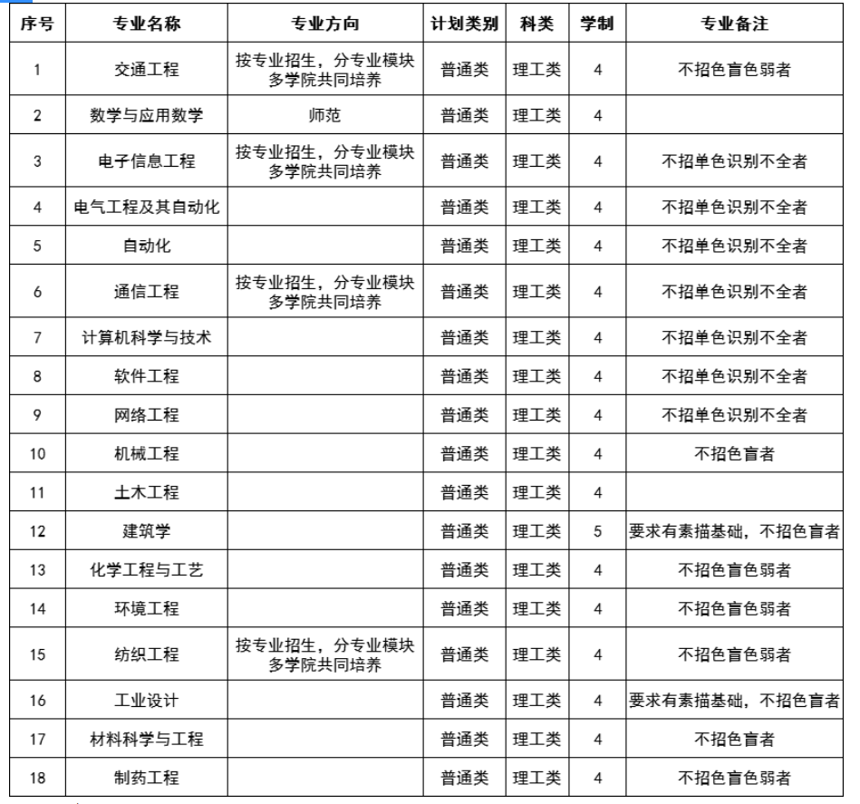
本科普通类计划10人（只限理工类）。
四、审核
审核时间为2023年4月1日至5月14日。
（一）审核阶段
我校负责审核报考本校的考生报名资格。考生报名时须按要求上报考生信息及材料，我校根据考生提供的信息，对考生报名资格进行初审，包括身份审核、学历审核及学测成绩审核等。审核过程中，我校会根据实际需要通知考生更正或补充材料（基本材料不可修改），请报名考生保持通讯畅通。
在审核阶段考生应及时登录系统查看审核结果。系统显示需更正或补充材料的，考生应在规定时间内更正或补充有关材料，提交后及时查看审核结果，逾期提交不再受理。系统显示初审不通过的考生不得参加录取。资格造假的考生按有关规定取消报考资格，已录取的取消录取资格。
（二）考核阶段
不设笔试和面试，学校根据考生学测成绩、综合情况等进行审核评定和择优录取。
五、录取
（一）录取原则
1.最低录取标准
考生当年学测考试必须已选考数学A，且成绩在语文、数学A、英文考试科目中任意一科达到均标级以上。
2.我校录取原则
学校根据考生学测成绩、综合情况等进行审核评定（免笔试、面试）和择优录取，并将拟录取名单报送上级部门审核，申请办理录取手续。
（二）录取安排
学校将于2023年5月15日前将拟录取名单上传至系统，系统将于5月15日统一公布各校拟录取名单。
考生可于5月15日至19日期间登录系统查询本人录取情况，进行录取确认。逾期未确认的考生视为放弃录取资格，且不得参加征集志愿报名。考生确认后，我校将根据确认名单发放录取通知书。
（三）征集志愿安排
参加征集志愿的考生，请于5月21日至31日期间进行报名。首轮已报名的考生无需重新注册，填报志愿、提交我校要求的其他材料即可。
学校将于6月1日至20日期间开展审核及录取工作，系统6月21日统一公布各校征集志愿拟录取名单。
考生须于6月21日至25日期间登录系统查询本人录取情况，进行录取确认。逾期未确认的考生视为放弃录取资格。考生确认后，我校将根据确认名单发放录取通知书。
我校征集志愿相关招生信息，请以系统公布为准。
六、收费标准
被我校录取的台湾高中毕业生入学注册时，应按照学校规定缴纳学费、住宿费及其他费用，收费标准与祖国大陆同专业学生相同。
学费：理工专业 5710元/年·人；
住宿费：1700-1800元/年·人（具体按照不同住宿条件确定）。
以上收费标准若有更改，以政府有关部门最新核定为准。
七、入学及在校管理
1.被我校录取的学生请按照录取通知书规定的时间到学校报到注册；
2.新生入校后须进行入学资格审查，凡不符合报名、录取条件或弄虚作假者，将被取消入学资格；
3.新生入学后，学校以教育部、卫生部、中国残疾人联合会颁布的《普通高等学校招生体检工作指导意见》和《教育部办公厅 卫生部办公厅关于普通高等学校招生学生入学身体检查取消乙肝项目检测有关问题的通知》为依据，对新生进行身体健康状况复查，对经复查不符合体检要求或不宜就读已录取专业者，按学籍管理有关规定办理，予以转专业或取消入学资格。
4.学生在校期间，按我校本科学生教育和管理相关规定及《普通高等学校招收和培养香港特别行政区、澳门特别行政区及台湾地区学生的规定》（教港澳台〔2016〕96号）执行。
八、招生咨询、监督与申诉
（一）招生咨询
咨询部门：五邑大学招生办公室
咨询电话：0750-3296265、3296263
传 真：0750-3296267
电子邮箱：wyuzsb@126.com
学校网址：http://www.wyu.edu.cn
招生网址：http://www.wyu.edu.cn/zsb/
微信公众号：五邑大学招生办（wyuzsbgs）
（二）招生工作的监督与申诉
接受监督与申诉受理部门：五邑大学纪委办公室（纪检监察室）
监督电话：0750-3296291
九、其他
本简章内容如与上级教育主管部门招生规定不一致时，以上级教育主管部门规定为准。

网址：https://www.wyu.edu.cn/zsb/info/1042/4372.htm

